第一批公布的湖南省民用机场及民用航空
无线电台（站）电磁环境保护区

民用机场电磁环境保护区

序号 | 地区 | 台站/机场名称 | 地址
1 | 长沙市 | 长沙黄花国际机场 | 长沙市长沙县黄花镇黄花国际机场
保护区范围 | 民用机场总体规划区域内电磁环境保护区域：  分别从机场跑道的两个端口出发，各自按跑道方向向外延伸1000米，再沿垂直跑道方向各向外延伸500米，所形成的多边形区域。以上所形成的矩形范围与机场规划用地共同组成的不规则多边形范围。（见示意图）  该区域主要位于长沙县内，包括黄花镇、干杉镇、高岸村、谷塘村、凤凰村等。  该区域各关键点的坐标为：  A：北纬N 28°13′28″ 东经E 113°13′21″ B：北纬N 28°09′44″ 东经E 113°13′35″  C：北纬N 28°13′26″ 东经E 113°12′44″ D：北纬N 28°09′42″ 东经E 113°12′58″  E：北纬N 28°12′48″ 东经E 113°13′22″ F：北纬N 28°12′49″ 东经E 113°13′40″  G：北纬N 28°10′12″ 东经E 113°13′34″ H：北纬N 28°10′12″ 东经E 113°13′43″
保护区图 | 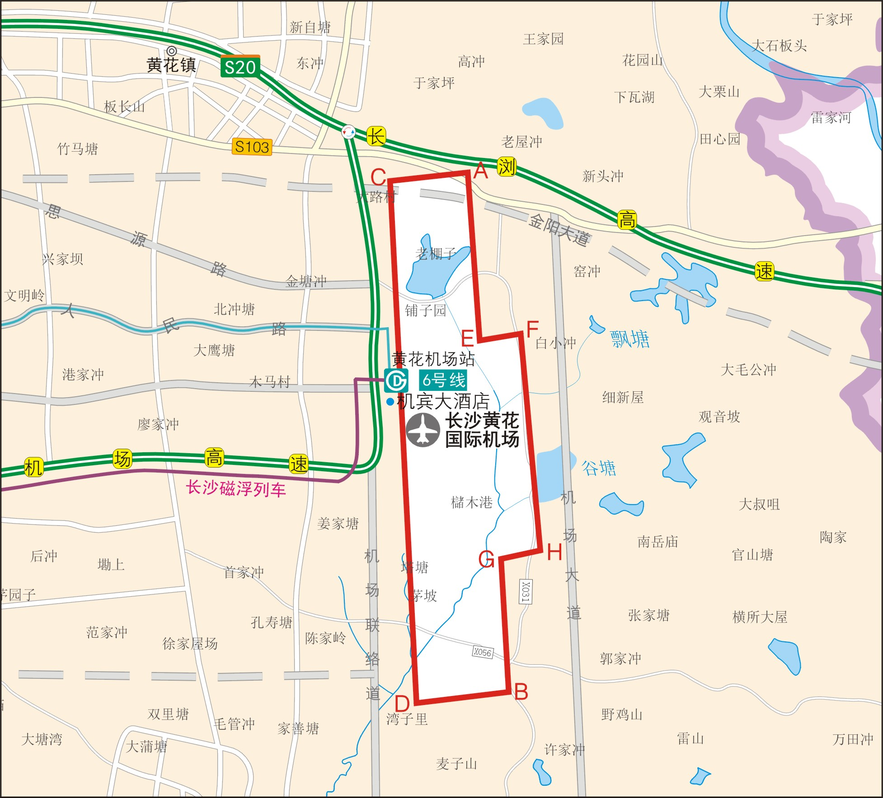

序号 | 地区 | 台站/机场名称 | 地址
2 | 长沙市 | 长沙黄花国际机场 | 长沙市长沙县黄花镇黄花国际机场
保护区范围 | 民用机场飞行区域电磁环境保护区域：  以跑道两端入口为圆心13000米为半径的弧和以两条弧线相切的跑道的平行线围城的区域。（见示意图）  该区域主要位于长沙县内，包括黄花镇、干杉镇、黄兴镇、石塘村、高岸村、谷塘村、凤凰村、长丰村、毛塘冲等，部分区域位于浏阳市永安镇以及芙蓉区东岸乡。  该区域各关键点的坐标为：  A：北纬N 28°19′75″ 东经E 113°09′30″ B：北纬N 28°32′17″ 东经E 113°21′65″  C：北纬N 28°21′11″ 东经E 113°35′57″ D：北纬N 28°18′20″ 东经E 113°35′80″  E：北纬N 28°05′87″ 东经E 113°23′19″ F：北纬N 28°16′90″ 东经E 113°09′38″
保护区图 | 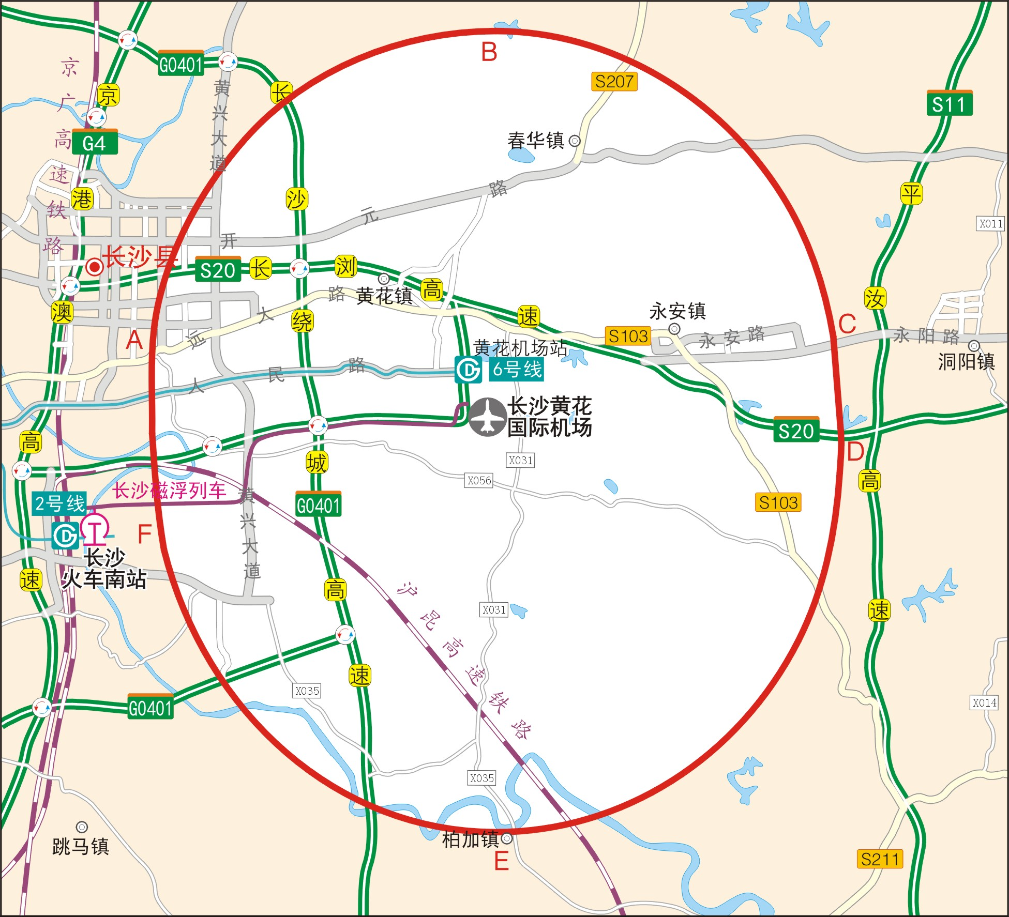

序号 | 地区 | 台站/机场名称 | 地址
3 | 张家界市 | 荷花机场 | 张家界市永定区荷花机场
保护区范围 | 民用机场总体规划区域内电磁环境保护区域：  分别从机场跑道的两个端口出发，各自按跑道方向向外延伸1000米，再沿垂直跑道方向各向外延伸500米，所形成的多边形区域。以上所形成的矩形范围与机场规划用地共同组成的不规则多边形范围。（见示意图）  该区域主要位于张家界市内，包括高家溶、大悲庵、新木岗、邢家巷、同堂岗等。  该区域各关键点的坐标为：  A：北纬N 29°06′16" 东经E 110°28′11" B：北纬N 29°06′47" 东经E 110°28′08"  C：北纬N 29°06′32" 东经E 110°26′56" D：北纬N 29°06′50" 东经E 110°26′51"  E：北纬N 29°06′34" 东经E 110°26′05" F：北纬N 29°06′21" 东经E 110°26′09"  G：北纬N 29°06′08" 东经E 110°25′08" H：北纬N 29°05′36" 东经E 110°25′18"
保护区图 | 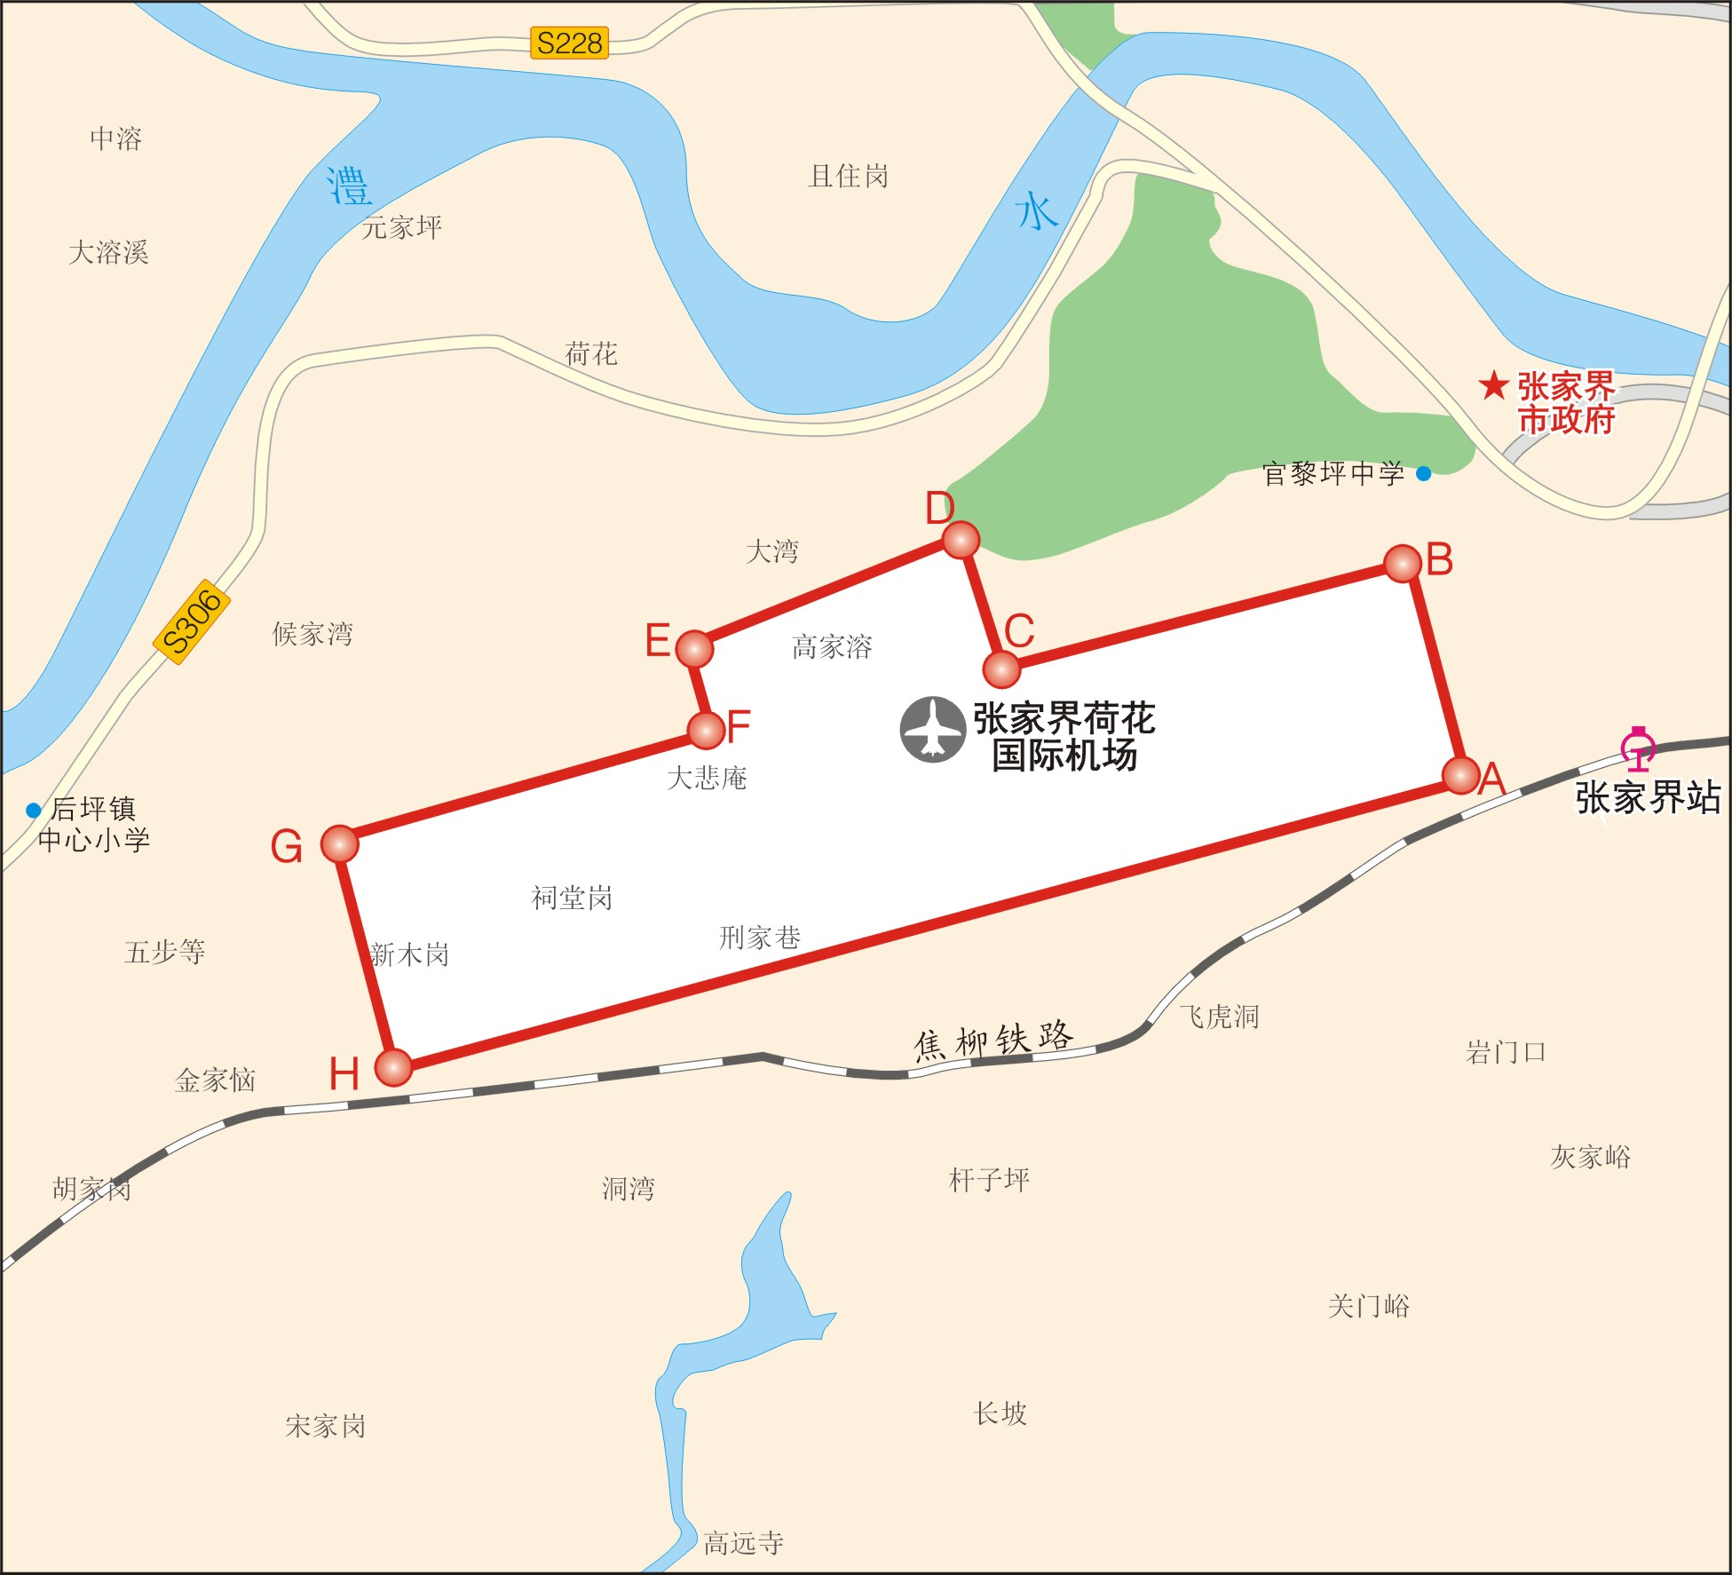

序号 | 地区 | 台站/机场名称 | 地址
4 | 张家界市 | 荷花机场 | 张家界市永定区荷花机场
保护区范围 | 民用机场飞行区域电磁环境保护区域：  以跑道两端入口为圆心13000米为半径的弧和以两条弧线相切的跑道的平行线围城的区域。（见示意图）  该区域主要位于张家界市，包括黄家院子、长岩峪、黑洞、联成、阳湖坪、崔家垭、梓木地、桑木湾、白水潭、曾家湾、袁家、团子院、牛栏坑等。  该区域各关键点的坐标为：  A：北纬N 29°02′51" 东经E 110°18′30" B：北纬N 29°05′38" 东经E 110°17′40"  C：北纬N 29°12′08" 东经E 110°21′49" D：北纬N 29°12′54" 东经E 110°21′49"  E：北纬N 29°13′15" 东经E 110°25′50" F：北纬N 29°09′16" 东经E 110°34′52"  G：北纬N 29°08′28" 东经E 110°35′13" H：北纬N 29°03′17" 东经E 110°34′45"  I：北纬N 28°59′38" 东经E 110°29′52" J：北纬N 28°59′09" 东经E 110°27′39"
保护区图 | 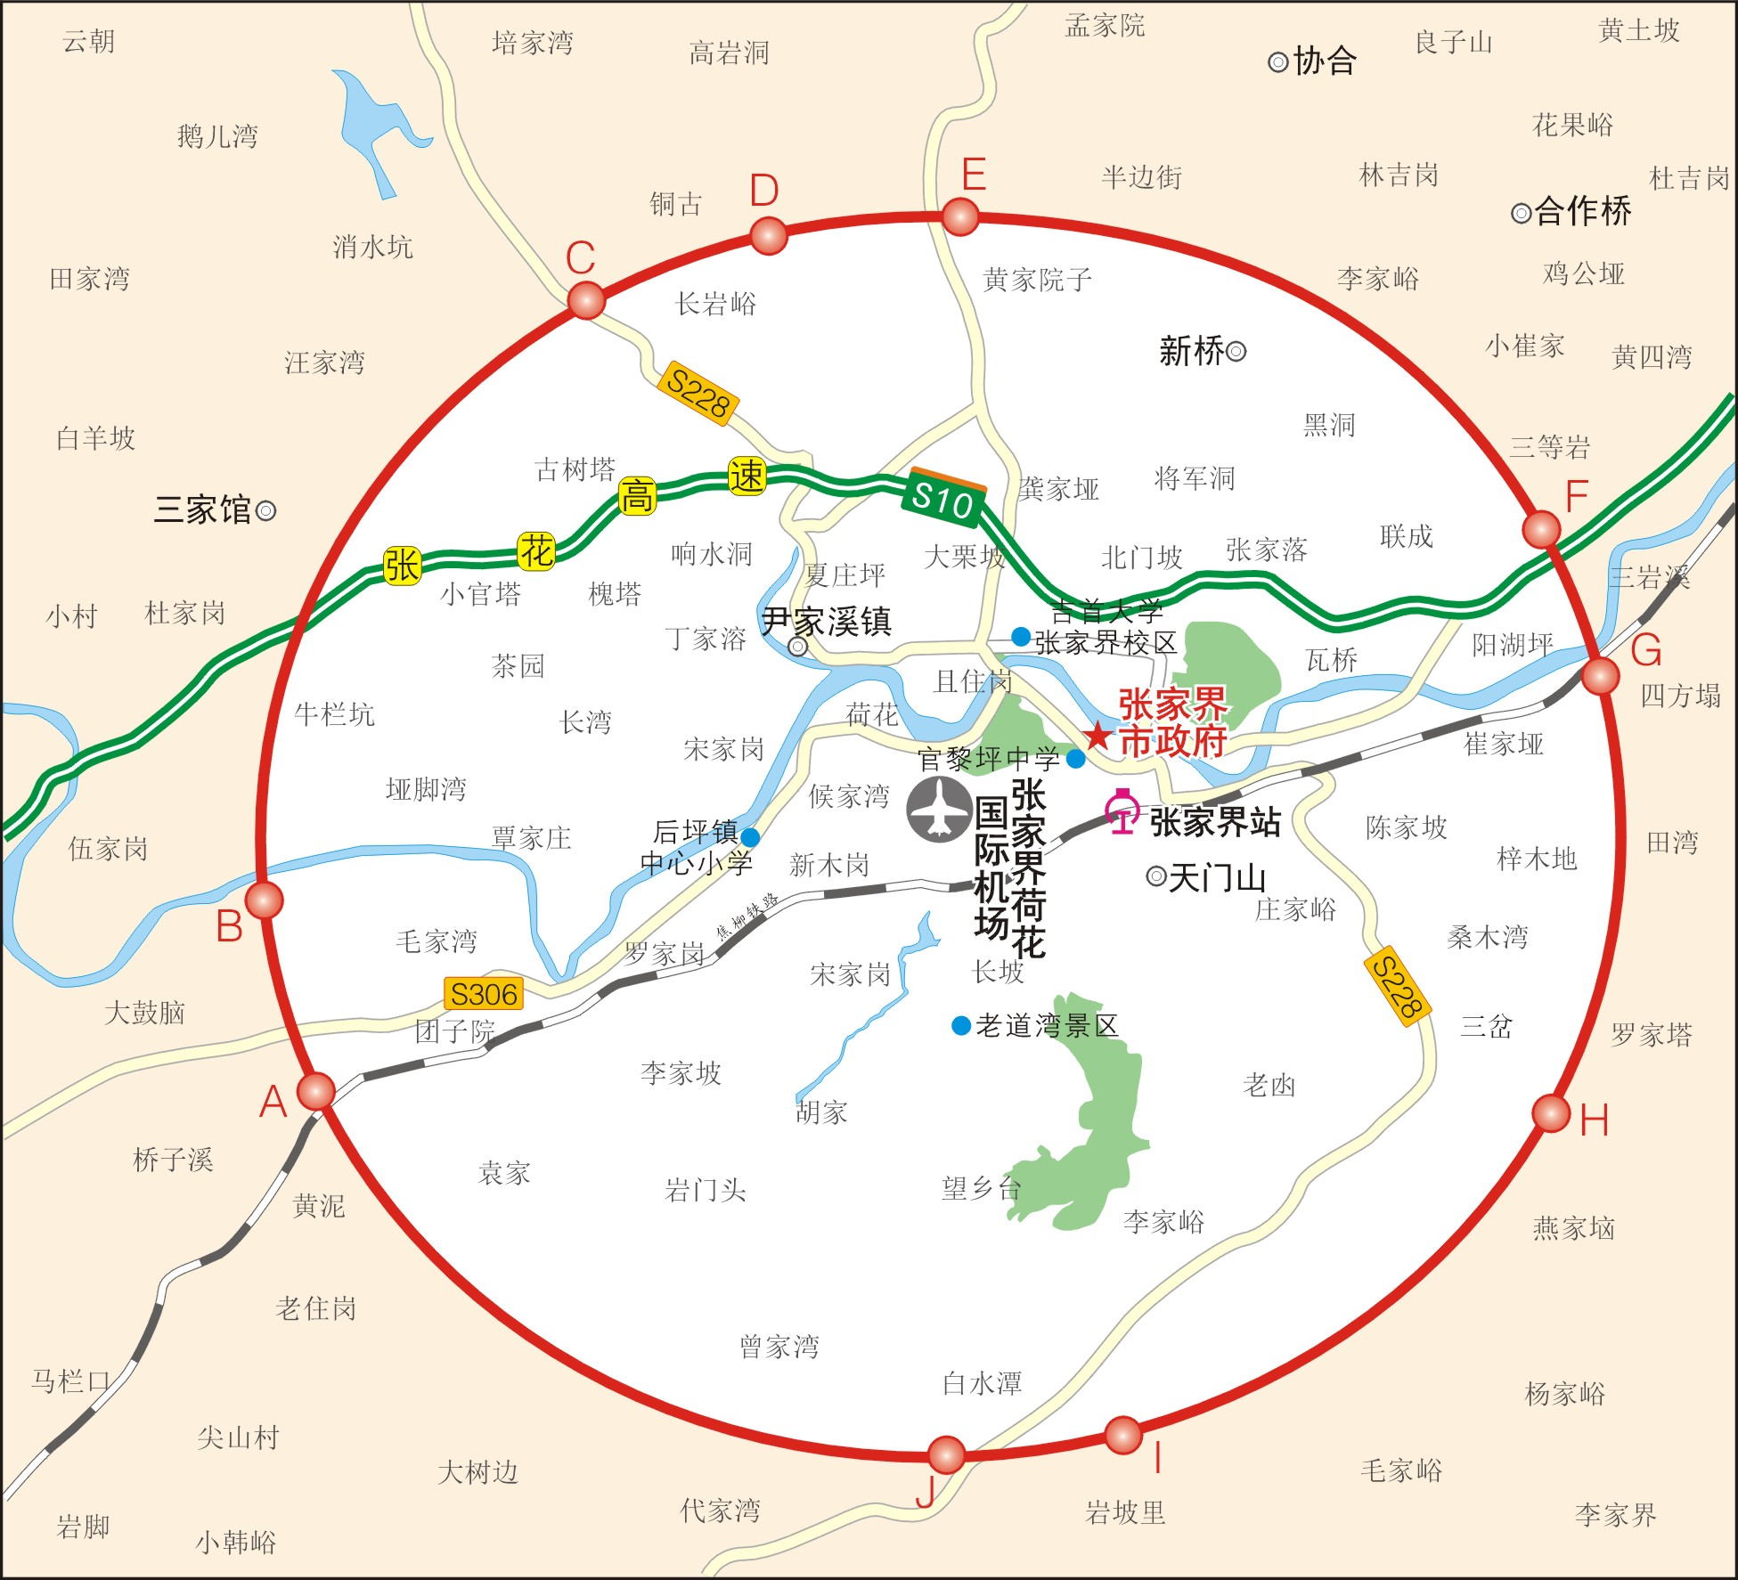

序号 | 地区 | 台站/机场名称 | 地址
5 | 常德市 | 桃花源机场 | 常德市鼎城区斗姆湖镇桃花源机场
保护区范围 | 民用机场总体规划区域内电磁环境保护区域：  分别从机场跑道的两个端口出发，各自按跑道方向向外延伸1000米，再沿垂直跑道方向各向外延伸500米，所形成的多边形区域。以上所形成的矩形范围与机场规划用地共同组成的不规则多边形范围。（见示意图）  该区域位于常德市斗姆湖镇。  该区域各关键点的坐标为：  A：北纬N 28°56′42" 东经E 111°38′29" B：北纬N 28°56′35" 东经E 111°39′05"  C：北纬N 28°53′36" 东经E 111°38′17" D：北纬N 28°53′43" 东经E 111°37′41"  E：北纬N 28°55′09" 东经E 111°38′04" F：北纬N 28°55′12" 东经E 111°37′58"  G：北纬N 28°55′31" 东经E 111°38′02" H：北纬N 28°55′30" 东经E 111°38′09"
保护区图 | 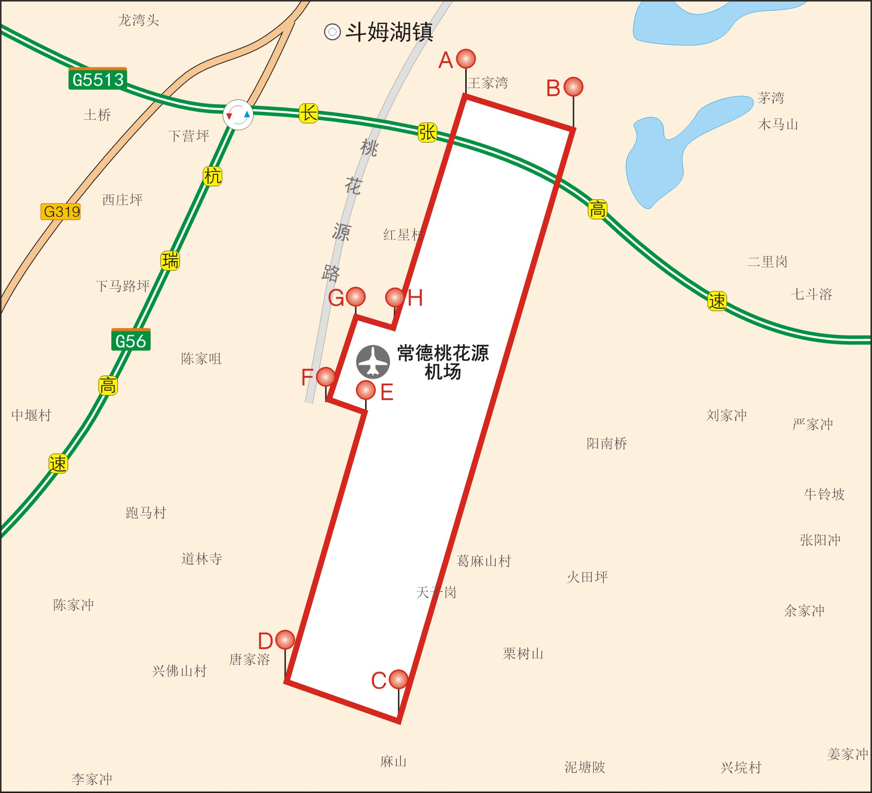

序号 | 地区 | 台站/机场名称 | 地址
6 | 常德市 | 桃花源机场 | 常德市鼎城区斗姆湖镇桃花源机场
保护区范围 | 民用机场飞行区域电磁环境保护区域：  以跑道两端入口为圆心13000米为半径的弧和以两条弧线相切的跑道的平行线围城的区域。（见示意图）  该区域包括许家回族维吾尔乡、斗姆湖镇、鼎城区、草坪镇、丹洲乡等。  该区域各关键点的坐标为：  A：北纬N 29°02′40" 东经E 111°40′23" B：北纬N 28°47′35" 东经E 111°36′23"  C：北纬N 28°57′24" 东经E 111°30′46" D：北纬N 28°56′01" 东经E 111°30′25"  E：北纬N 28°54′15" 东经E 111°46′21" F：北纬N 28°52′52" 东经E 111°45′59"  G：北纬N 28°55′49" 东经E 111°38′34" H：北纬N 28°54′27" 东经E 111°38′12"
保护区图 | 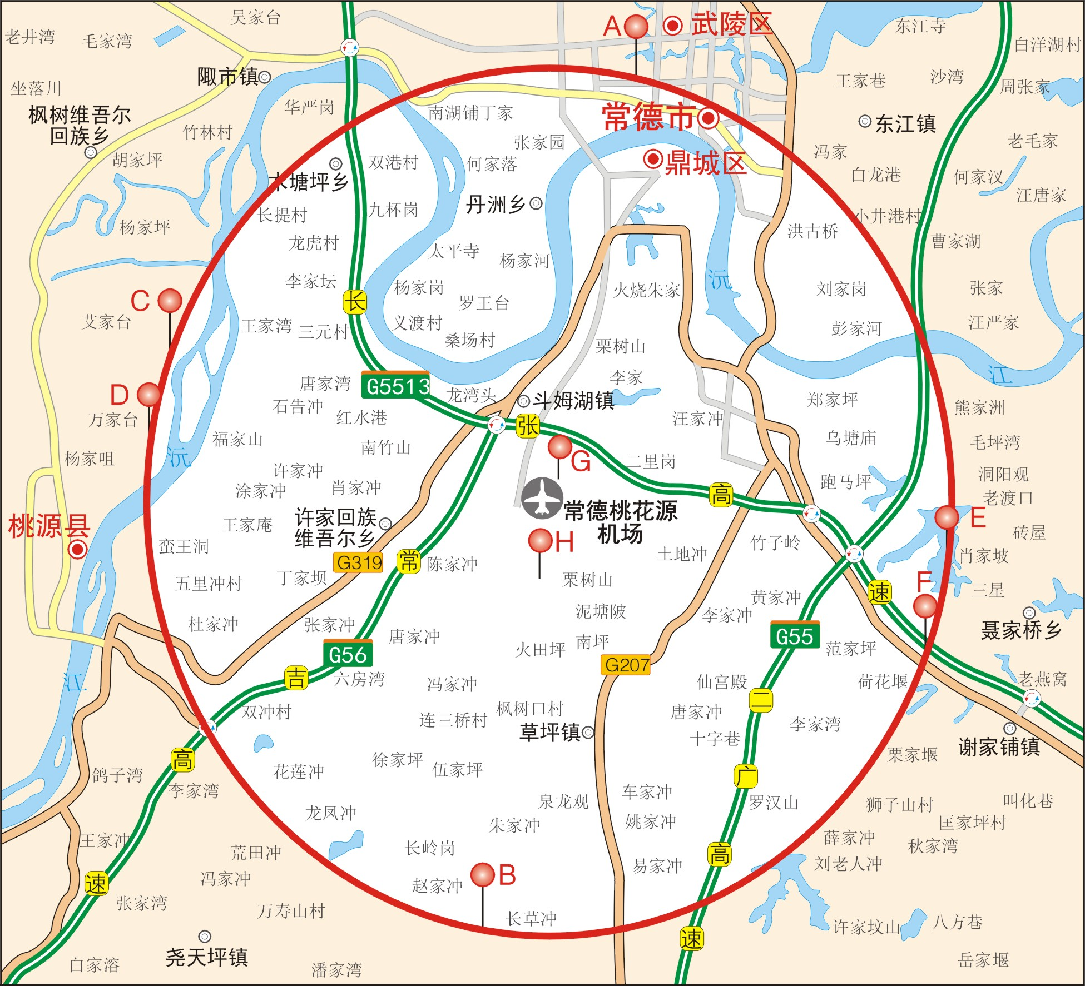

序号 | 地区 | 台站/机场名称 | 地址
7 | 怀化市 | 芷江机场 | 怀化市芷江县芷江机场
保护区范围 | 民用机场总体规划区域内电磁环境保护区域：  分别从机场跑道的两个端口出发，各自按跑道方向向外延伸1000米，再沿垂直跑道方向各向外延伸500米，所形成的多边形区域。以上所形成的矩形范围与机场规划用地共同组成的不规则多边形范围。（见示意图）  该区域位于怀化市芷江县。  该区域各关键点的坐标为：  A：北纬 N 27°27′10″ 东经E 109°43′36″ B：北纬 N 27°27′30″ 东经E 109°43′06″  C：北纬 N 27°26′30″ 东经E 109°42′24″ D：北纬 N 27°26′30″ 东经E 109°41′55″  E：北纬 N 27°25′55″ 东经E 109°41′49″ F：北纬 N 27°27′10″ 东经E 109°42′19″  G：北纬 N 27°26′01″ 东经E 109°41′55″
保护区图 | 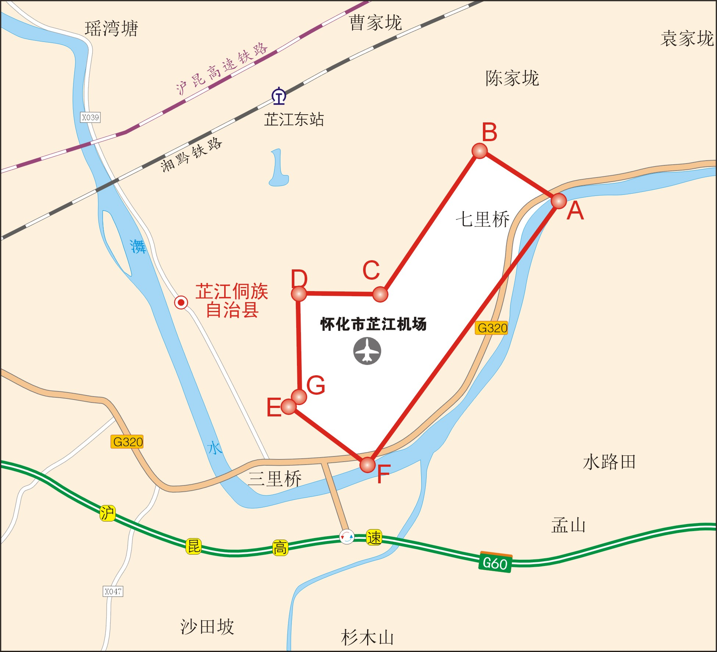

序号 | 地区 | 台站/机场名称 | 地址
8 | 怀化市 | 芷江机场 | 怀化市芷江县芷江机场
保护区范围 | 民用机场飞行区域电磁环境保护区域：  以跑道两端入口为圆心13000米为半径的弧和以两条弧线相切的跑道的平行线围城的区域。（见示意图）  该区域主要位于芷江县内，包括芷江镇、罗旧镇、牛牯坪、岩桥乡、水宽乡、麻缨瑭乡、竹坪铺乡、木叶溪乡、土桥乡、杨公庙乡、楠木坪乡、萝卜田乡、晓坪乡。部分区域位于中方县桐木镇。  该区域各关键点的坐标为：  C：北纬N 27°32′40″ 东经E 109°47′59″ D：北纬N 27°20′23″ 东经E 109°37′30″  E：北纬N 27°21′37″ 东经E 109°48′26″ F：北纬N 27°22′45″ 东经E 109°49′21″  G：北纬N 27°31′30″ 东经E 109°37′00″ H：北纬N 27°30′24″ 东经E 109°36′00″
保护区图 | 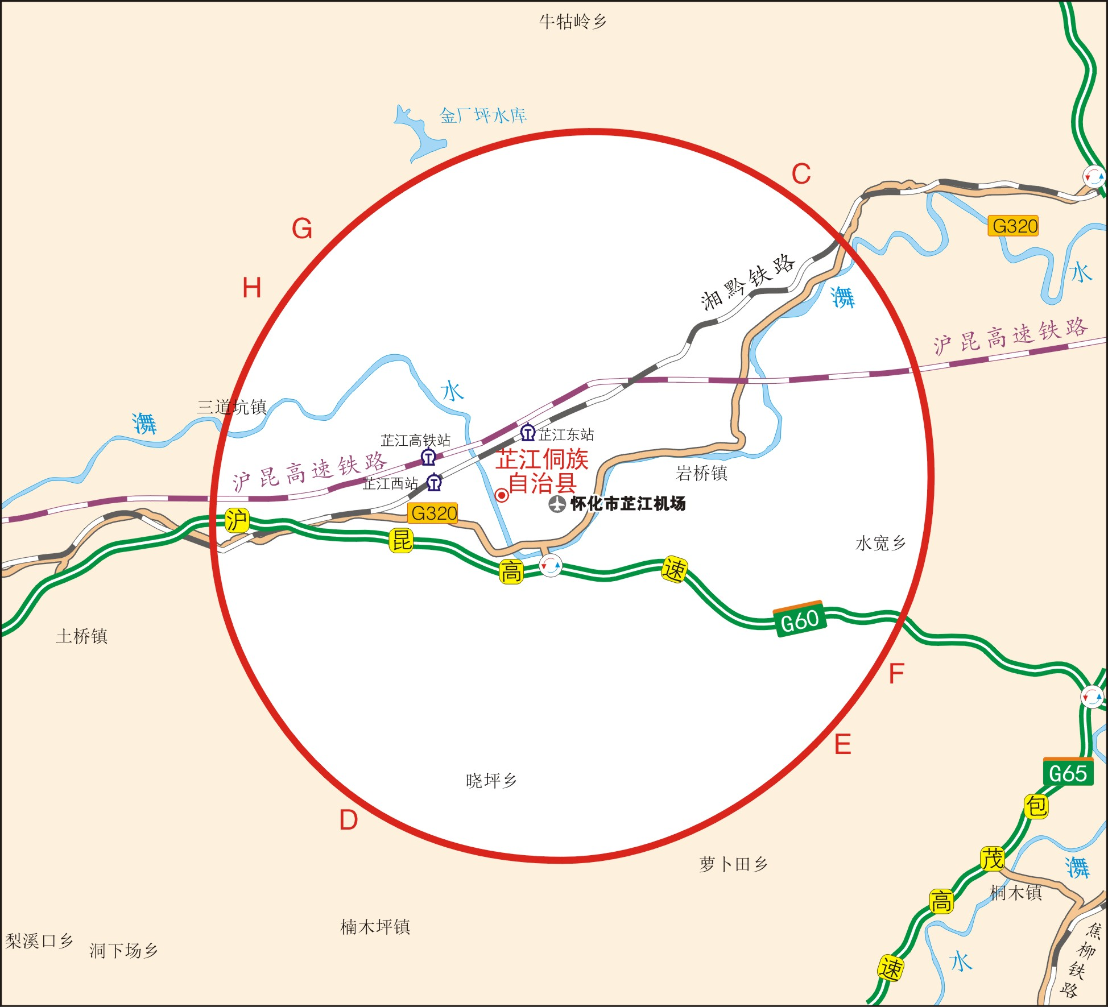

序号 | 地区 | 台站/机场名称 | 地址
9 | 永州市 | 永州零陵机场 | 永州市冷水滩区岚角山镇零陵机场
保护区范围 | 民用机场总体规划区域内电磁环境保护区域：  分别从机场跑道的两个端口出发，各自按跑道方向向外延伸1000米，再沿垂直跑道方向各向外延伸500米，所形成的多边形区域。以上所形成的矩形范围与机场规划用地共同组成的不规则多边形范围。（见示意图）  该区域位于永州市零陵区。  该区域各关键点的坐标为：  A：北纬N 26°21′16″ 东经E 111°36′12″  B：北纬N 26°21′20″ 东经E 111°36′47″  C：北纬N 26°19′24″ 东经E 111°37′01″  D：北纬N 26°19′19″ 东经E 111°36′25″
保护区图 | 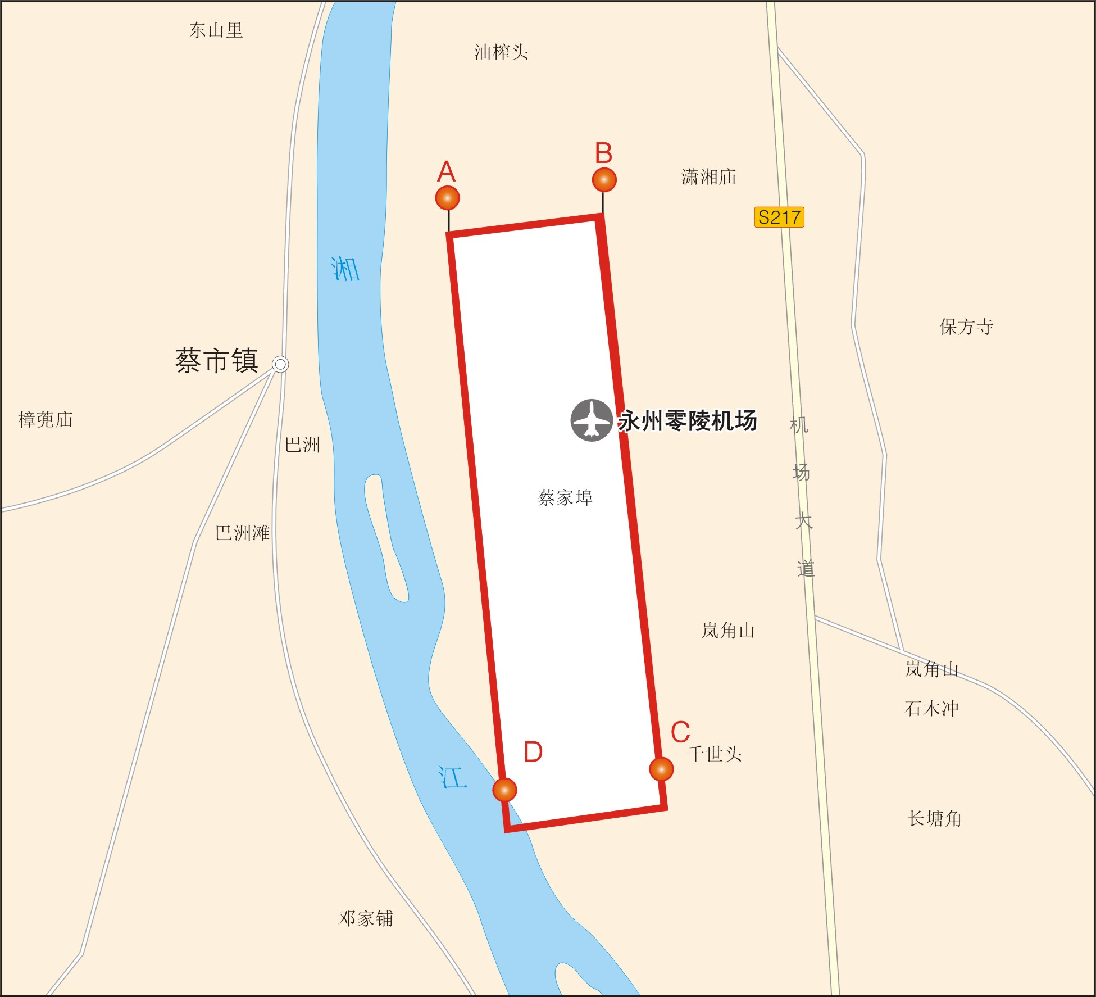

序号 | 地区 | 台站/机场名称 | 地址
10 | 永州市 | 永州零陵机场 | 永州市冷水滩区岚角山镇零陵机场
保护区范围 | 民用机场飞行区域电磁环境保护区域：  以跑道的两端入口为圆心13000米为半径的弧及相邻弧线之间的切线圈成的区域。（见示意图）  该区域主要位于永州市冷水滩区和零陵区内，包括凤凰园城标、上司村小坛里、岳六村、鸟塘李家、江边盛家、南津渡大桥、银塘村。部分区域位于东安县大江口乡。  该区域各关键点的坐标为：  A：北纬N 26°25′28" 东经E 111°30′28" B：北纬N 26°26′28" 东经E 111°41′31"  C：北纬N 26°15′12" 东经E 111°42′46" D：北纬N 26°14′09" 东经E 111°31′43"  E：北纬N 26°20′21" 东经E 111°28′43" F：北纬N 26°28′05" 东经E 111°35′42"  G：北纬N 26°21′43" 东经E 111°44′20" H：北纬N 26°20′23" 东经E 111°44′28"  I：北纬N 26°12′34" 东经E 111°37′30" J：北纬N 26°18′56" 东经E 111°28′56"
保护区图 | 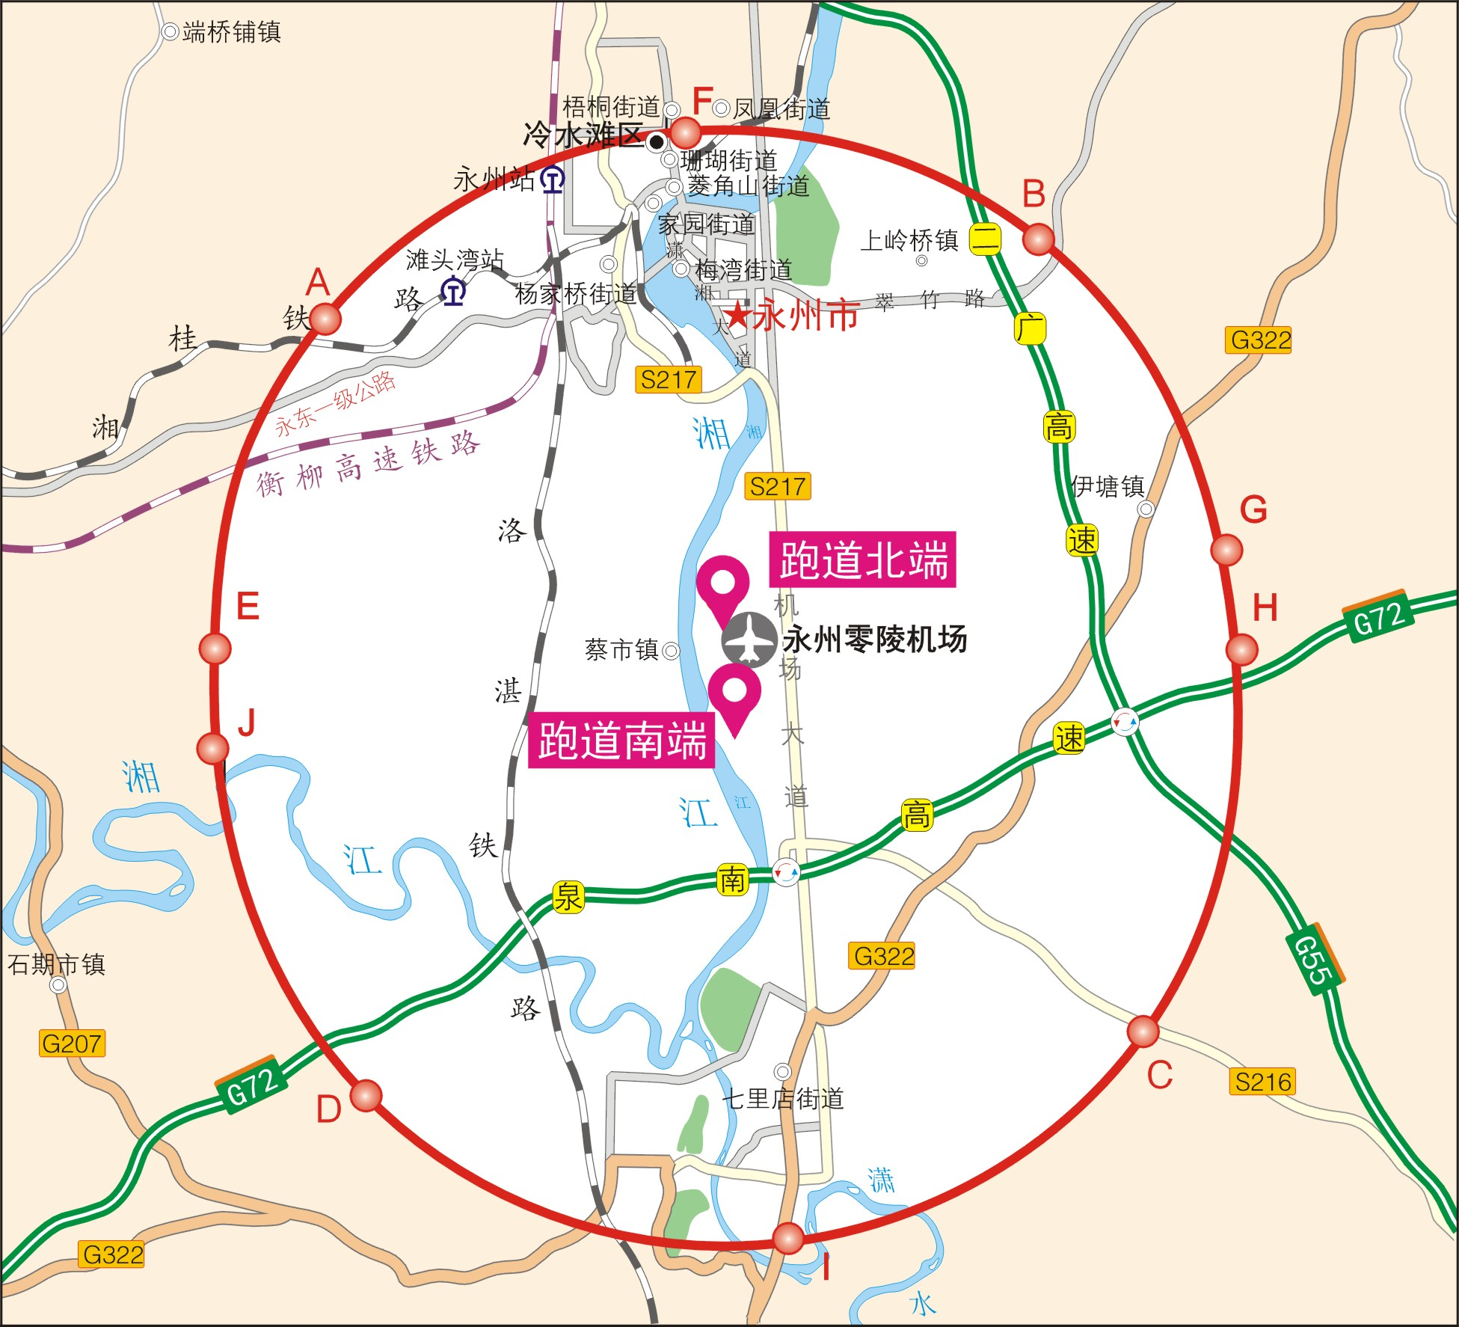

序号 | 地区 | 台站/机场名称 | 地址
11 | 衡阳市衡南县 | 衡阳南岳机场 | 衡阳市衡南县衡阳南岳机场
保护区范围 | 民用机场总体规划区域内电磁环境保护区域：  分别从机场跑道的两个端口出发，各自按跑道方向向外延伸1000米，再沿垂直跑道方向各向外延伸500米，所形成的多边形区域。以上所形成的矩形范围与机场规划用地共同组成的不规则多边形范围。（见示意图）  该区位于衡南县内，包括湾里、老屋李、东屋村、富家湾、张家老屋、邱家老屋、杉峰村、清水塘、大水町、万家坪、立新农场、董家冲、长塘、上升塘、清塘冲等。  该区域各关键点的坐标为：  A 北纬N 26°42′44" 东经E 112°36′10" B 北纬N 26°42′24" 东经E 112°36′38"  C 北纬N 26°43′55" 东经E 112°38′00" D 北纬N 26°44′15" 东经E 112°37′32"  E 北纬N 26°43′45" 东经E 112°37′04" F 北纬N 26°43′49" 东经E 112°36′59"  G 北纬N 26°43′29" 东经E 112°36′42" H 北纬N 26°43′25" 东经E 112°36′47"
保护区图 | 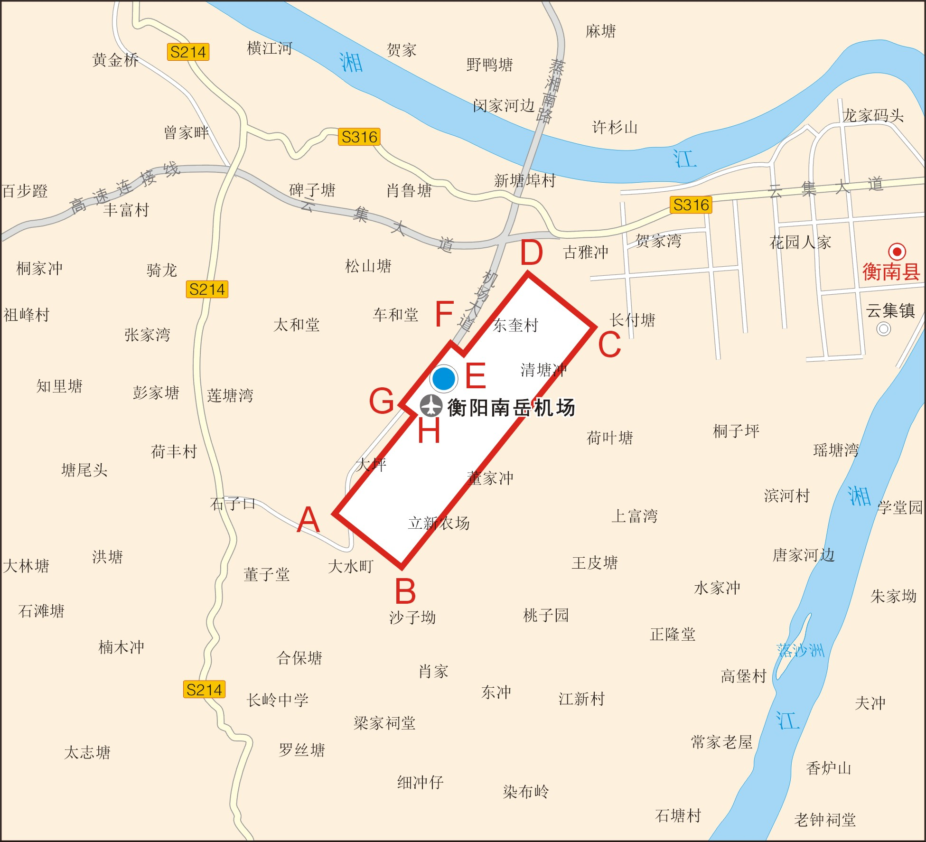

序号 | 地区 | 台站/机场名称 | 地址
12 | 衡阳市衡南县 | 衡阳南岳机场 | 衡阳市衡南县衡阳南岳机场
保护区范围 | 民用机场飞行区域电磁环境保护区域：  以跑道两端入口为圆心13000米为半径的弧和以两条弧线相切的跑道的平行线围城的区域。（见示意图）  该区域主要位于衡南县，包含车江镇、云集镇、硫市镇、向阳镇松江镇、栗江镇、朝阳林场、茶市镇、堰头村林场、朝阳林场、五一林场等；部分位于常宁市野泥冲、藕塘冲、水口山镇、大水洞、蔬菜村、后背冲、上则塘、安子冲、毛狮塘等和衡阳市雁峰区、珠晖区、蒸湘区。  该区域各关键点的坐标为：  A 北纬N 26°37′18" 东经E 112°31′41" B 北纬N 26°48′00" 东经E 112°30′28"  C 北纬N 26°48′16" 东经E 112°31′27" D 北纬N 26°49′21" 东经E 112°42′31"  E 北纬N 26°39′28" 东经E 112°43′41" F 北纬N 26°38′23" 东经E 112°42′42"
保护区图 | 